说 明 书
汉语拼音滑行输入方法及其输入装置

技术领域
本发明涉及的是一种计算机外部设备技术领域的文字输入方法及其输入装置，具体是一种汉语拼音滑行输入方法及其装置。
背景技术
大多数的手持移动设备不配备全键盘，输入只能依靠触摸屏来实现。
但是该现有技术……
【请发明人提供一份与本发明最为接近的公开文献，并结合本发明的改进点对上述引用的公开文献的不足之处进行简要介绍。】
经过对现有技术的检索发现，目前触摸屏上的输入主要分两类：软件盘输入和手写输入。
软键盘输入即传统的点击输入，拥有与传统键盘一样的键盘布局。在输入过程中，和传统键盘的输入方式相似，只是把按键盘的这一方式替换为了点击相应的按键。
手写输入是一种对笔迹进行智能识别的技术。用户需要在触摸屏上按照汉字的笔画依次写下这个汉字，然后输入法就会做相应的识别。这种输入法的输入速度中等。
但是在现有技术中，软键盘点击输入没有充分利用到触摸屏的优势，而且在输入过程中需要来回移动较长的距离。而手写输入发展至今已有许多年，基本上已经达到了手写的最快速度，但其输入效率依然不高。这主要是因为汉字的笔画比较多，输入过程比较繁琐。而且对于习惯于在电脑上输入的人来说，对写字会有些生疏，也会影响输入效率。

发明内容
本发明针对现有技术存在的上述不足，提供一种汉语拼音滑行输入方法及其装置，通过汉字的有限拼音后继的特点临时改变局部的键盘布局，可以减少滑行的距离，并直观地表示出所有可能的滑行路径，最终实现在触摸屏上高效地输入中文汉字。
本发明是通过以下技术方案实现的，1、通过汉字的首个拼音字母与滑行方向对汉字拼音进行编码。滑行方向由上、下、左上、左下、右上、右下组成。单次滑行的步长为两个相邻按键中心的距离。对于每一个汉字拼音，需要的滑行方向的个数等于拼音长度减一。对任意一个拼音，其具体的编码是确定的，并且可根据局部改变的键盘布局来推导。局部改变的键盘布局的设计方案可见附图。
2、为每个拼音首字母设计合理的局部键盘布局。
2.1、确保完备性，从该字母出发的所有拼音可在改变后的键盘内通过滑行来表示。
2.2、简化滑行，避免不必要的回溯，每个按键最多可被滑过一次。
2.3、消除二义性，确保拼音与编码一一对应。
具体的设计方案可参考输入装置介绍及附图。
【建议发明人结合本发明的技术创新点，确定需要申请的技术主题，并根据技术主题为方法或装置进一步补充相应的技术内容；请发明人注意的是：特殊的输入方法是基于特殊的编码才能得以实现，因此在说明书中也需要公开该拼音编码的响应规则】
本输入法的软件盘对用户所有响应规则均为固定有限状态机，编写在输入法程序内。关于所有的键盘响应规则，可以参见附录的图片。
本发明涉及上述汉语拼音滑行输入方法，包括以下步骤：
第一步、在软键盘中点击汉字拼音的首拼音，并且不抬笔。此时键盘的局部布局发生改变。
第二步、根据首拼音字母周围的键盘变化，滑向首拼音字母的后继拼音字母。一直重复第二步直到该汉字的所有拼音均被滑完。这一过程中按键的颜色会发生改变，但布局不变。不同颜色代表的含义可参考输入装置介绍及附图
第三步、在候选字列表中选择要输入的汉字。

本发明涉及汉语拼音滑行输入装置，包括：四排字母键，其中：
初始状态下，键盘布局与传统键盘一致。
第一排字母键从左至右依次为：q w e r t y u i o p；
第二排字母键从左至右依次为：a s d f g h j k l；
第三排字母键从左至右依次为：z x c v b n m ；
参照附图1
当首个拼音字母按下后，键盘布局的改变参照附图2-24

所述的字母键的形状为正六边形，如果改变后的键盘在第零排或第四排有按键，则在相应位置临时添加新的按键。
对于改变后的键盘，按键上的颜色代表不同的按键类型。红色代表已经滑过的拼音。绿色代表当前输入的拼音的直接后继拼音。灰色代表绿色按键的可能后继拼音。白色是无关的按键。
【上述键盘的形状以及排列方式需要发明人进一步补充】
附图说明
图1-24为本发明装置示意图。
图 为实施例1示意图。
具体实施方式
下面对本发明的实施例作详细说明，本实施例在以本发明技术方案为前提下进行实施，给出了详细的实施方式和具体的操作过程，但本发明的保护范围不限于下述的实施例。
【具体实施例待发明内容确定后再做修改】
如图1所示，本实施例涉及的输入键盘为六边形按键，
为每个拼音首字母设计不同的临时键盘布局。
参考附图2：
比如首字母为f，则可能的第一层后继拼音为a，e，o，u。因此，当使用者点击了字母f后，周围相邻的几个格子内的字母会变成a，e，o，u。接着再考虑字母f的第二层后继，有n，i。可组成拼音fan，fei。于是把与a，e相邻的两个格子内的字母分别改变成n，i。依此类推，直到不存在更长的后继。
对于键盘边上的字母，如p，z等，在原键盘上扩展后继的拼音字母没有空间。因此在键盘的上排、下排以及左右侧预留了空的按键，一般输入时不起作用，只有当某些字母需要扩充键盘空间时才使用。
为了提示使用者下一层可能的拼音，下一层可能的拼音字母会以不同颜色的格子来表示。
根据临时的键盘布局，添加当前可能的拼音路径。
虽然通过改变局部的键盘布局可以大大减少滑行的距离，但在可能的拼音后继中，并不是所有的滑行方式都能得到有效的拼音。为了更好地帮助使用者划出有效的拼音，在键盘上把第一个拼音字母与第一层后继字母用直线相连，第一层后继字母与第二层后继字母相连，以此类推。最终得到的就是当前有效的滑行路径。
如3中所述，每个有效的拼音唯一对应一条滑行路径。因此，拼音首字母与路径合在一起可以唯一标识一个汉语拼音。这是对用户的滑行路径进行判定的标准。

最终，我们的滑行输入法和点击输入、手写输入做了一个输入速度方面的测试。测试内容是输入一段包含70个汉字，6个标点符号的中文文字。在多次测试取平均后，测试的成绩是滑行输入法：1分58秒，点击输入2分28秒，手写输入2分34秒。由此可见，本发明的确可以达到加快输入效率的目的。
说 明 书 附 图

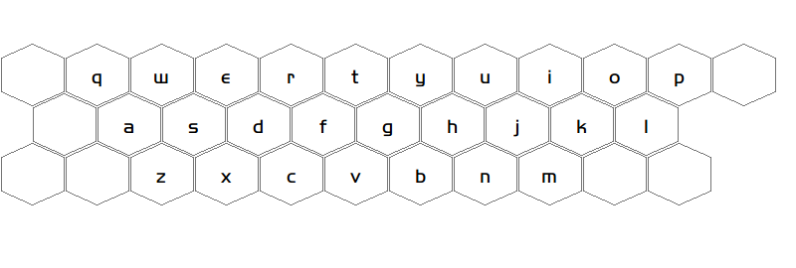
图1
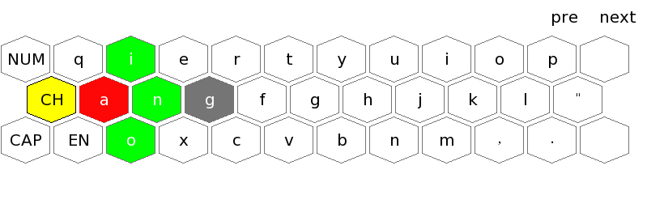
图2
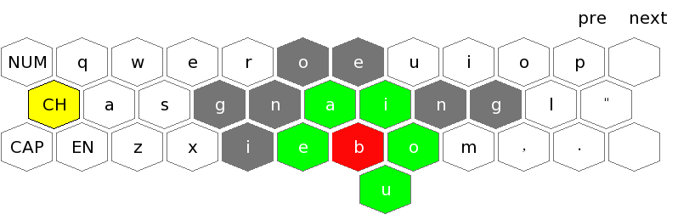
图3
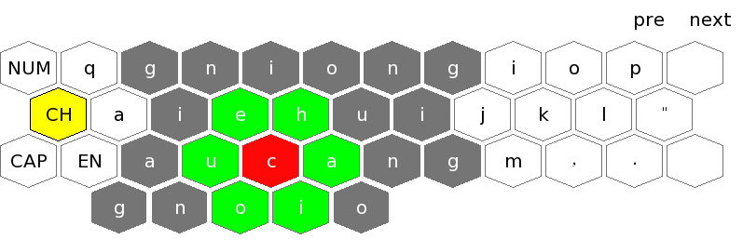
图4
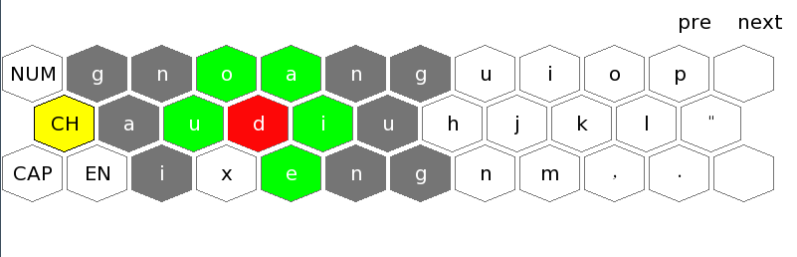
图5
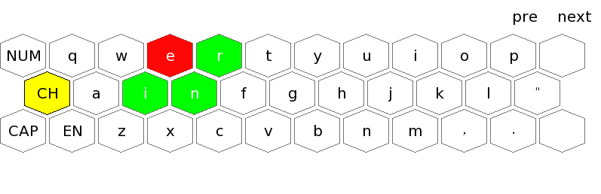
图6
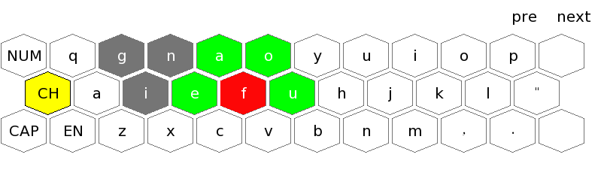
图7
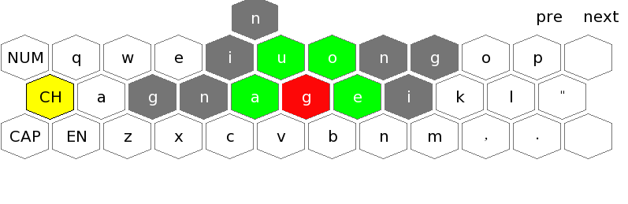
图8
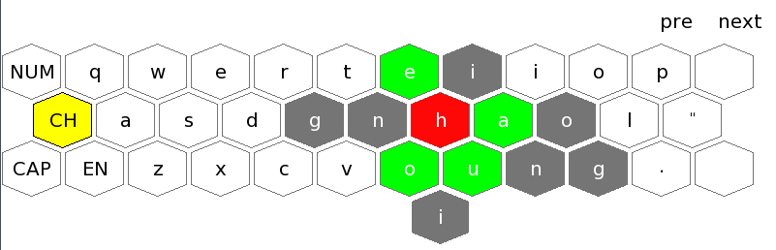
图9
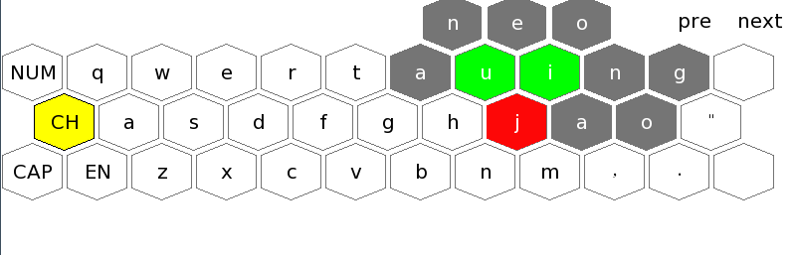
图10
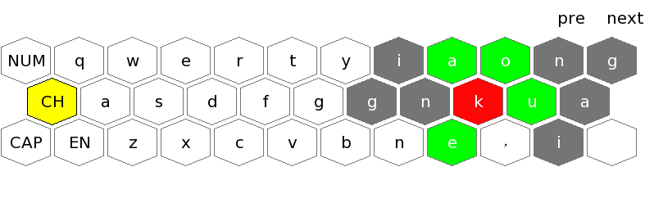
图11
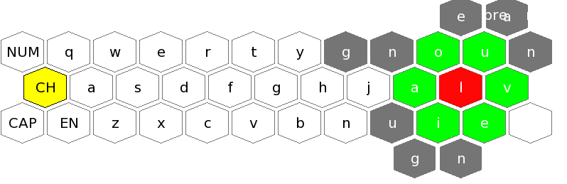
图12
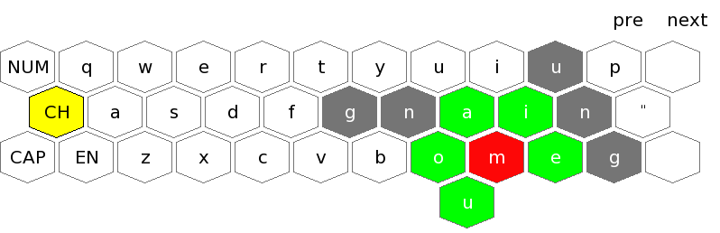
图13
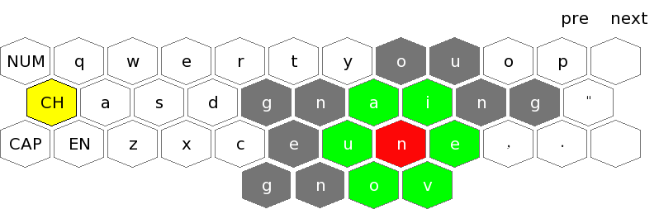
图14
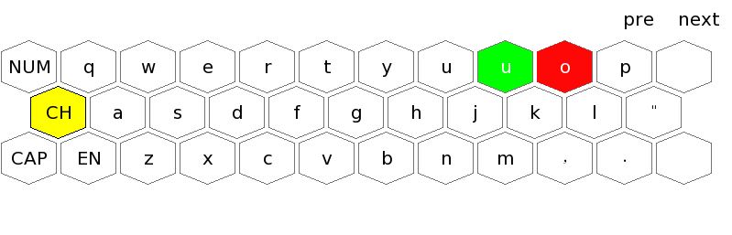
图15
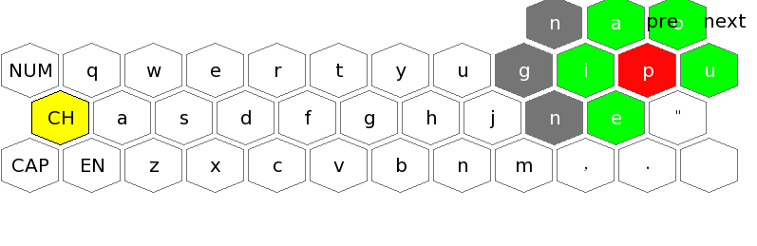
图16
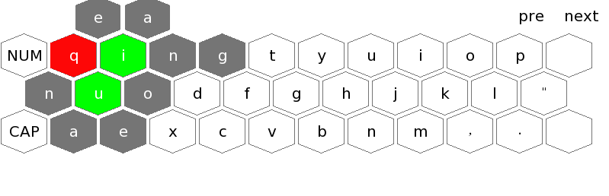
图17
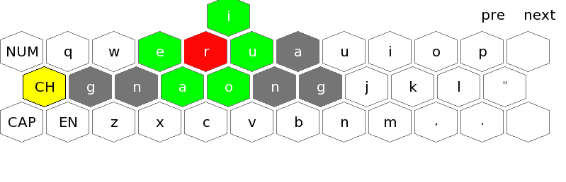
图18
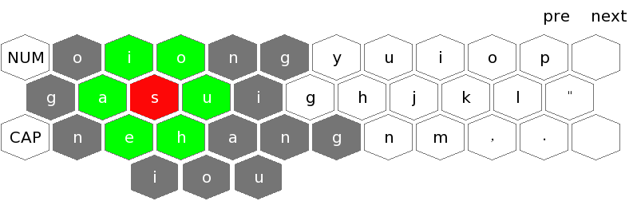
图19
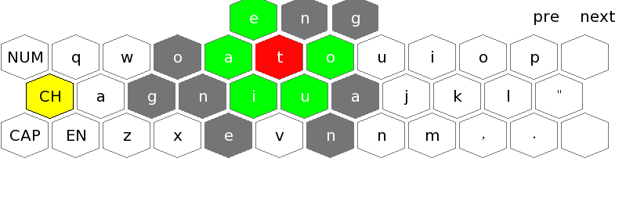
图20
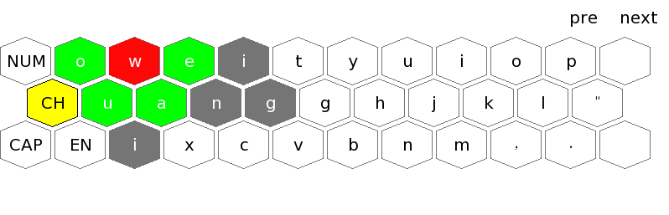
图21
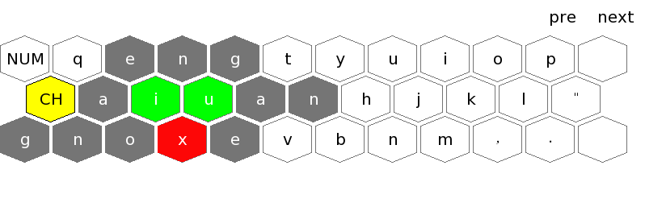
图22
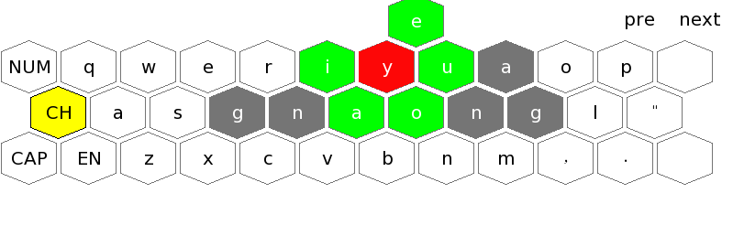
图23
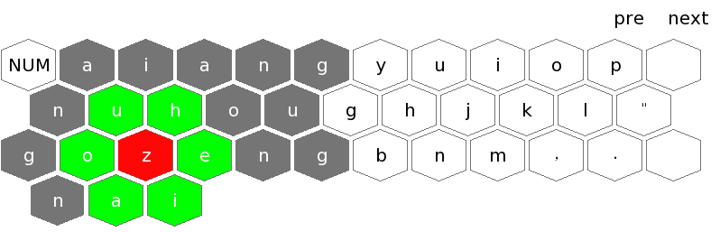
图24

图25

图26

